uusi vuosi 1.1.  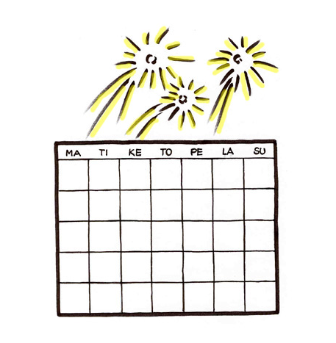 | ilotulitus   | raketti  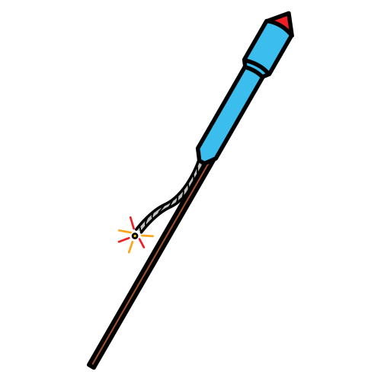
suojalasit   | tulitikut/ tulitikkuaski  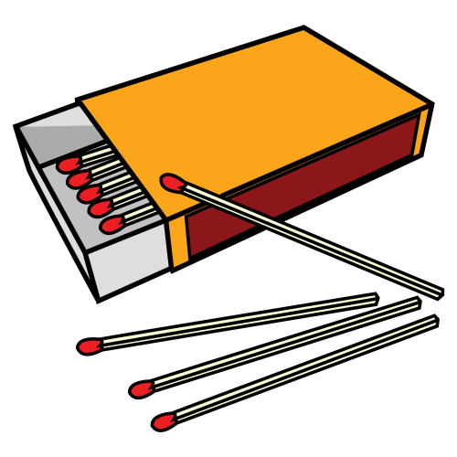 | sytytin/ sytkäri  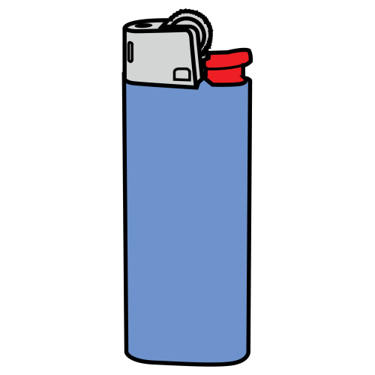
  perunalastut/ sipsit | ranskalaiset   | perunasalaatti  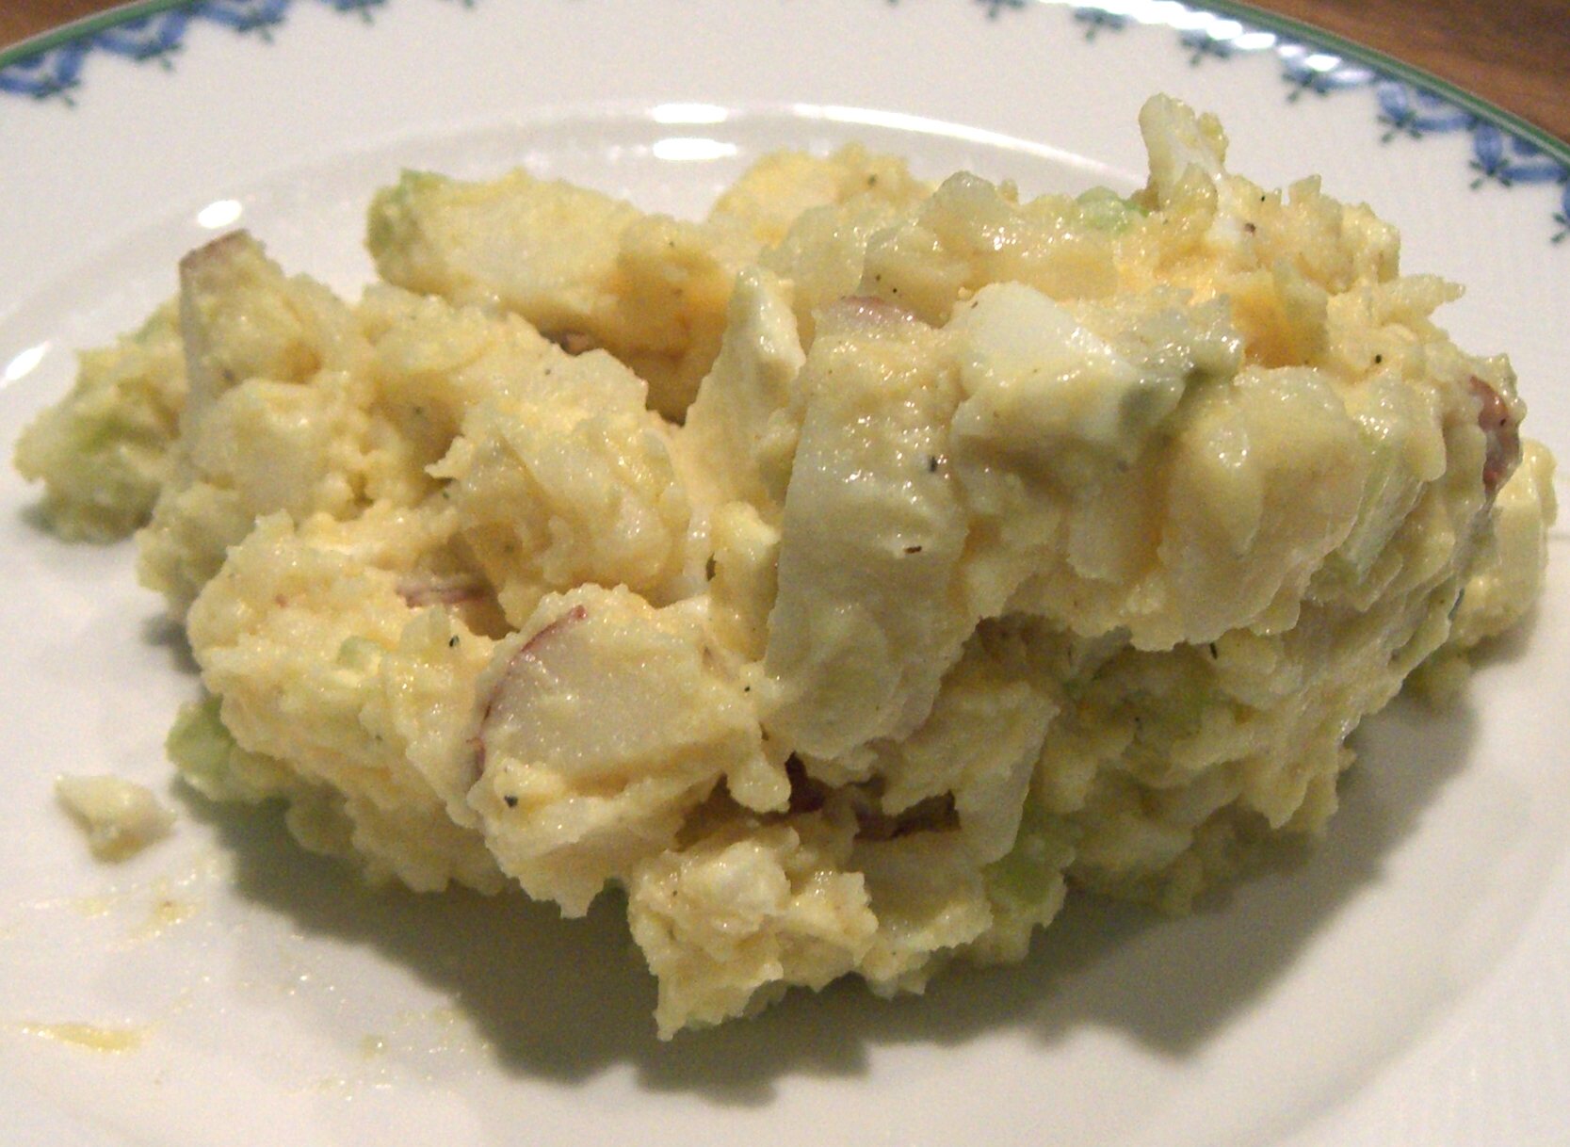
tina/ hevosenkenkä   | tinan valaminen  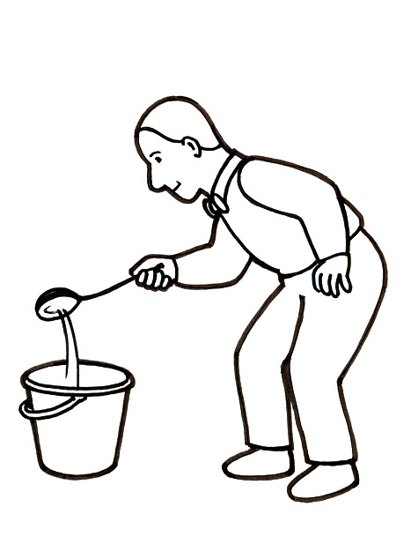 | luvata/ Minä lupaan...  
UUSIVUOSI 1.1.

Tehtävät
STARTTI

Kirjoita.
Mikä se on?
ilotulitus sytkäri ranskalaiset suojalasit tulitikku


______________________ _______________________ ____________________

_________________________ ______________________________

Mitä sinä lupaat vuodelle ____________?
Minä lupaan, että minä
______________________________________________
______________________________________________.

Kuvat: Papunetin kuvapankki, ARASAAC, Zeamays
Kuvat: Papunetin kuvapankki, ARASAAC

